崇德检测（2020）测字第12-004号

检 测 报 告

项目名称： 2020年永顺县域生态质量考核环境监测
委托单位： 永顺县环境保护局

长沙崇德检测科技有限公司
二〇二〇年十二月十二日

报告编制说明

1、报告无本公司检测报告专用章、计量认证章、骑缝章无效；
2、检测报告内容需填写齐全、清楚；涂改、无审核/签发者无效；
3、未经本公司书面同意，不得部分复印本报告；
4、委托方如对检测报告结果有异议，收到本检测报告之日起十日内向本公司提出；
5、本报告仅对本次检测样品负责；
6、由委托单位自行采集的样品，仅对送检样品分析数据负责，不对样品来源负责；
7、未经本公司书面批准，本报告数据不得用于商业广告、不得作为诉讼的证据材料。

地址：湖南省长沙市岳麓西大道 2450 号节能环保产业园 A2栋12、13楼
电话：0731-89878596、0731-89878597
传真：0731-84429648
邮编：410000

一、基本信息
委托单位 | 永顺县环境保护局
委托单位地址 | 湖南省湘西州永顺县
检测类别 | 委托检测 | 采样日期 | 2020.12.02
检测单位 | 长沙崇德检测科技有限公司 | 分析日期 | 2020.12.02~12.09
备注 | 1、检测结果的不确定度：未评定  2、偏离标准方法情况：无  3、非标方法使用情况：无  4、分包情况：无  5、其他：检测结果小于检测方法检出限，用方法检出限加“L”表示。

二、检测内容
检测类别 | 检测点位 | 经纬度 | 检测项目
饮用水源 | 永顺县自来水厂 | 109.842326°E  29.009508°N | 水温、电导率、pH、溶解氧、高锰酸盐指数、化学需氧量、五日生化需氧量、氨氮、总氮、总磷、氟化物、硒、砷、汞、六价铬、氰化物、挥发酚、石油类、阴离子表面活性剂、硫化物、粪大肠菌群、硫酸盐、氯化物、硝酸盐、铜、铅、镉、锌、铁、锰、余氯
 | 永顺县新水厂取水口 | 109.772525°E  29.019915°N
地表水 | 永顺县污水处理厂下游200m | 109.494342°E  28.583126°N
 | 海螺电站坝下游300m | 109.846428°E  28.866169°N
备注：本次检查项目、点位以及报告格式均由委托方确定。

三、检测方法及仪器
类别 | 检测项目 | 分析方法 | 使用仪器 | 检出限
地表水 | 水温 | 《水质 水温的测定 温度计或颠倒温度计测定法》GB 13195-1991 | DZB-718型便携式多参数分析仪/CDJC-YQ-266 | /
 | 电导率 | 《水和废水监测分析方法》  （第四版增补版） | DZB-718型便携式多参数分析仪/CDJC-YQ-266 | /
 | pH | 《水质 pH值的测定 玻璃电极法》GB 6920-1986 | PHS-3E型pH酸度计/CDJC-YQ-210 | /
 | 溶解氧 | 《水质 溶解氧的测定 电化学探头法》HJ 506-2009 | DZB-718型便携式多参数分析仪/CDJC-YQ-266 | /
 | 高锰酸盐  指数 | 《水质 高锰酸盐指数的测定》  GB 11892-1989 | / | 0.5mg/L
 | 化学需氧量 | 《水质 化学需氧量的测定 重铬酸盐法》HJ 828-2017 | / | 4mg/L
 | 五日生化需氧量 | 《水质 五日生化需氧量（BOD₅）的测定 稀释与接种法》HJ 505-2009 | JPSJ-605F溶解氧测定仪/CDJC-YQ-102 | 0.5mg/L
 | 氨氮 | 《水质 氨氮的测定 纳氏试剂分光光度法》HJ 535-2009 | 722可见分光光度计/CDJC-YQ-002 | 0.025mg/L
 | 总氮 | 《水质 总氮的测定碱性过硫酸钾消解紫外分光光度法》HJ 636-2012 | UV-2600紫外-可见分光光度计/CDJC-YQ-004 | 0.05mg/L
 | 总磷 | 《水质 总磷的测定 钼酸铵分光光度法》GB 11893-1989 | 722可见分光光度计/CDJC-YQ-002 | 0.01mg/L
 | 氟化物 | 《水质 氟化物的测定 离子选择电极法》GB 7484-1987 | PHS-3E型pH酸度计/CDJC-YQ-210 | 0.05mg/L
 | 硒 | 《水质 汞、砷、硒、铋和锑的测定原子荧光法》HJ 694-2014 | AFS-8220型原子荧光光度计/CDJC-YQ-178 | 0.0004mg/L
 | 砷 |  |  | 0.0003mg/L
 | 汞 |  |  | 0.00004mg/L
 | 六价铬 | 《水质 六价铬的测定 二苯碳酰二肼分光光度法》GB 7467-1987 | 722可见分光光度计/CDJC-YQ-002 | 0.004mg/L
 | 氰化物 | 《水质 氰化物的测定 容量法和分光光度法》HJ 484-2009 | 722可见分光光度计/CDJC-YQ-002 | 0.004mg/L
 | 挥发酚 | 《水质 挥发酚的测定 4-氨基安替比林分光光度法》HJ 503-2009 | UV-2600紫外-可见分光光度计/CDJC-YQ-004 | 0.0003mg/L
 | 石油类 | 《水质 石油类的测定 紫外分光光度法（试行）》HJ 970-2018 | UV-2600紫外-可见分光光度计/CDJC-YQ-004 | 0.01mg/L
 | 阴离子表面活性剂 | 《水质 阴离子表面活性剂的测定 亚甲蓝分光光度法》GB 7494-1987 | 722型可见分光光度计/CDJC-YQ-002 | 0.05mg/L
 | 硫化物 | 《水质 硫化物的测定 亚甲基蓝分光光度法》GB/T 16489-1996 | 722可见分光光度计/CDJC-YQ-002 | 0.005mg/L
 | 粪大肠菌群 | 《水质 粪大肠菌群的测定 多管发酵法》HJ 347.2-2018 | CSH-400SD恒温恒湿箱/CDJC-YQ-059 | 20MPN/L
 | 硫酸盐 | 《水质 无机阴离子（F⁻、Cl⁻、NO₂⁻、Br⁻、NO₃⁻、PO₄³⁻、SO₃²⁻、SO₄²⁻）的测定》HJ 84-2016 | ICS600型离子色谱仪/CDJC-YQ-063 | 0.018mg/L
 | 氯化物 |  |  | 0.007mg/L
 | 硝酸盐 |  |  | 0.016mg/L
 | 铜 | 《水质 32种元素的测定 电感耦合等离子体发射光谱法》HJ 776-2015 | iCAP 7200型电感耦合等离子体发射光谱仪/CDJC-YQ-280 | 0.006mg/L
 | 铅 | 《水质 65种元素的测定 电感耦合等离子体质谱法》HJ 700-2014 | iCAP RQ型电感耦合等离子体发射质谱仪/CDJC-YQ-279 | 0.00009mg/L
 | 镉 |  |  | 0.00005mg/L
 | 锌 | 《水质 32种元素的测定 电感耦合等离子体发射光谱法》HJ 776-2015 | iCAP 7200型电感耦合等离子体发射光谱仪/CDJC-YQ-280 | 0.004mg/L
 | 铁 |  |  | 0.01mg/L
 | 锰 |  |  | 0.004mg/L
 | 余氯 | 《水质 游离氯和总氯的测定 N,N-二乙基-1,4-苯二胺分光光度法》  HJ 586-2010 | 722可见分光光度计/CDJC-YQ-002 | 0.03mg/L

四、检测结果
表4-1 饮用水源水质检测结果
计量单位：mg/L；水温：℃；电导率：µS/cm；pH：无量纲；粪大肠菌群：MPN/L
类别 | 检测项目 | 检测结果 |  | 标准限值
 |  | 永顺县自来水厂 | 永顺县新水厂取水口
饮用水源 | 水温 | 10.2 | 10.8 | /
 | 电导率 | 202 | 198 | /
 | pH值 | 7.14 | 7.43 | 6~9
 | 溶解氧 | 8.24 | 8.02 | ≥6
 | 高锰酸盐指数 | 1.0 | 1.1 | ≤4
 | 化学需氧量（COD_{Cr}） | 6 | 5 | ≤15
 | 五日生化需氧量（BOD₅） | 1.8 | 1.6 | ≤3
 | 氨氮（NH₃-N） | 0.032 | 0.027 | ≤0.5
 | 总磷（以P计） | 0.02 | 0.02 | ≤0.1
 | 总氮（以N计） | 0.97 | 0.98 | ≤0.5
 | 铜 | 0.006L | 0.006L | ≤1.0
 | 镉 | 0.00005L | 0.00005L | ≤0.005
 | 铅 | 0.00009L | 0.00009L | ≤0.01
 | 氟化物（以F⁻计） | 0.20 | 0.22 | ≤1.0
 | 硒 | 0.0004L | 0.0004L | ≤0.01
 | 砷 | 0.0003L | 4×10⁻⁴ | ≤0.05
 | 汞 | 0.00004L | 0.00004L | ≤0.00005
 | 六价铬 | 0.005 | 0.005 | ≤0.05
 | 氰化物 | 0.004L | 0.004L | ≤0.05
 | 挥发酚 | 0.0003L | 0.0003L | ≤0.002
 | 石油类 | 0.01L | 0.01L | ≤0.05
 | 阴离子表面活性剂 | 0.05L | 0.05L | ≤0.2
 | 硫化物 | 0.005L | 0.005L | ≤0.1
 | 粪大肠菌群 | 7.0×10² | 6.3×10² | ≤2000
 | 氯化物（以Cl⁻计） | 1.59 | 0.928 | 250
 | 硫酸盐（以SO₄²⁻计） | 36.3 | 16.8 | 250
 | 硝酸盐（以N计） | 0.718 | 0.578 | 10
 | 锌 | 0.004L | 0.004L | ≤1.0
 | 铁 | 0.01L | 0.01L | 0.3
 | 锰 | 0.004L | 0.004L | 0.1
 | 余氯 | 0.76 | 0.82 | /
备注：参考《地表水环境质量标准》（GB 3838-2002）表1中Ⅱ类及表2、表3相关标准限值。
表4-2 地表水水质检测结果
计量单位：mg/L；水温：℃；电导率：µS/cm；pH：无量纲；粪大肠菌群：MPN/L
类别 | 检测项目 | 检测结果 |  | 标准限值
 |  | 永顺县污水处理厂  下游200m | 海螺水电站坝  下游300m
地表水 | 水温 | 9.8 | 10.2 | /
 | 电导率 | 213 | 224 | /
 | pH值 | 7.56 | 7.70 | 6~9
 | 溶解氧 | 8.38 | 8.55 | ≥5
 | 高锰酸盐指数 | 1.4 | 1.5 | ≤6
 | 化学需氧量（COD_{Cr}） | 6 | 6 | ≤20
 | 五日生化需氧量（BOD₅） | 1.3 | 1.5 | ≤4
 | 氨氮（NH₃-N） | 0.076 | 0.070 | ≤1.0
 | 总磷（以P计） | 0.05 | 0.05 | ≤0.2
 | 总氮（以N计） | 1.50 | 1.52 | ≤1.0
 | 铜 | 0.006L | 0.006L | ≤1.0
 | 镉 | 0.00005L | 0.00005L | ≤0.005
 | 铅 | 0.00009L | 0.00009L | ≤0.05
 | 氟化物（以F⁻计） | 0.19 | 0.17 | ≤1.0
 | 硒 | 0.0004L | 0.0004L | ≤0.01
 | 砷 | 0.0003L | 4×10⁻⁴ | ≤0.05
 | 汞 | 0.00004L | 0.00004L | ≤0.0001
 | 六价铬 | 0.006 | 0.006 | ≤0.05
 | 氰化物 | 0.004L | 0.004L | ≤0.2
 | 挥发酚 | 0.0003L | 0.0003L | ≤0.005
 | 石油类 | 0.01L | 0.01L | ≤0.05
 | 阴离子表面活性剂 | 0.05L | 0.05L | ≤0.2
 | 硫化物 | 0.007 | 0.007 | ≤0.2
 | 粪大肠菌群 | 9.4×10² | 5.4×10² | ≤10000
 | 氯化物（以Cl⁻计） | 2.45 | 2.51 | 250
 | 硫酸盐（以SO₄²⁻计） | 21.9 | 21.5 | 250
 | 硝酸盐（以N计） | 1.10 | 1.10 | 10
 | 锌 | 0.004L | 0.004L | ≤1.0
 | 铁 | 0.01L | 0.01L | 0.3
 | 锰 | 0.004L | 0.004L | 0.1
 | 余氯 | 0.94 | 0.98 | /
备注：参考《地表水环境质量标准》（GB 3838-2002）表1中III类及表2相关标准限值。

五、盲样结果

表5-1盲样分析结果
项目 | 分析日期 | 样品编号 | 分析结果
化学需氧量 | 12月5日 | MY-001 | 8mg/L
氨氮 | 12月3日 | MY-002 | 0.421mg/L

六、采样信息

表6-1 地表水采样水文参数记录表
采样点位 | 采样日期（时段） |  | 流速（m/s） | 流量（m³/h） | 宽度（m） | 深度（m）
永顺县自来水厂 | 12月2日 | 9:30 | 1.52 | 13133 | 2.0 | 1.2
永顺县新水厂取水口 |  | 11:20 | 0.1 | 90180 | 83.5 | 3.0
永顺县污水处理厂下游200m |  | 16:15 | 1.48 | 158562 | 12.4 | 2.4
海螺水电站坝下游300m |  | 14:10 | 0.8 | 496742 | 30.8 | 5.6
以下空白
---------------------------------------------------报告结束-------------------------------------------

编制：陶奥雨 审核：刘舒婷 签发：胡君
签发日期：
附件：现场监测图片
永顺县自来水厂现场监测断面
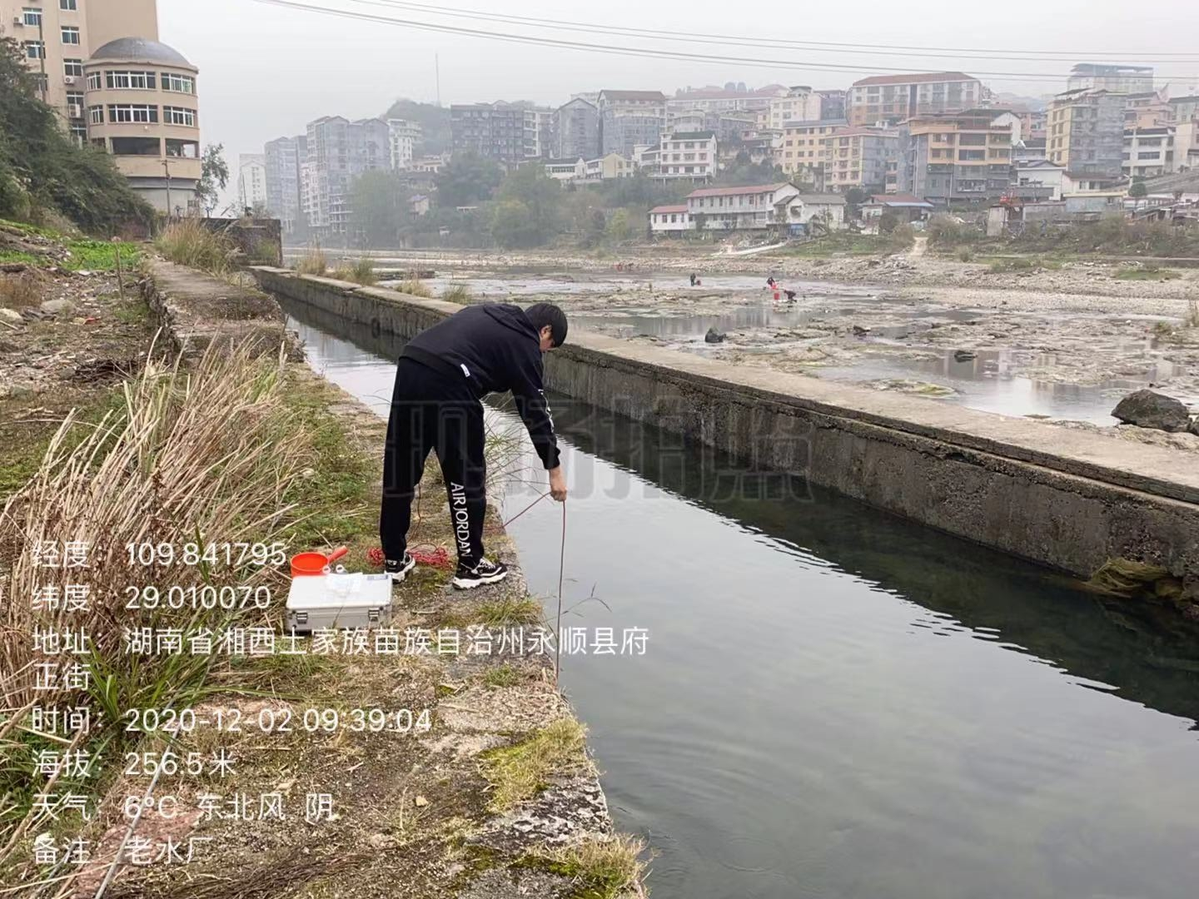
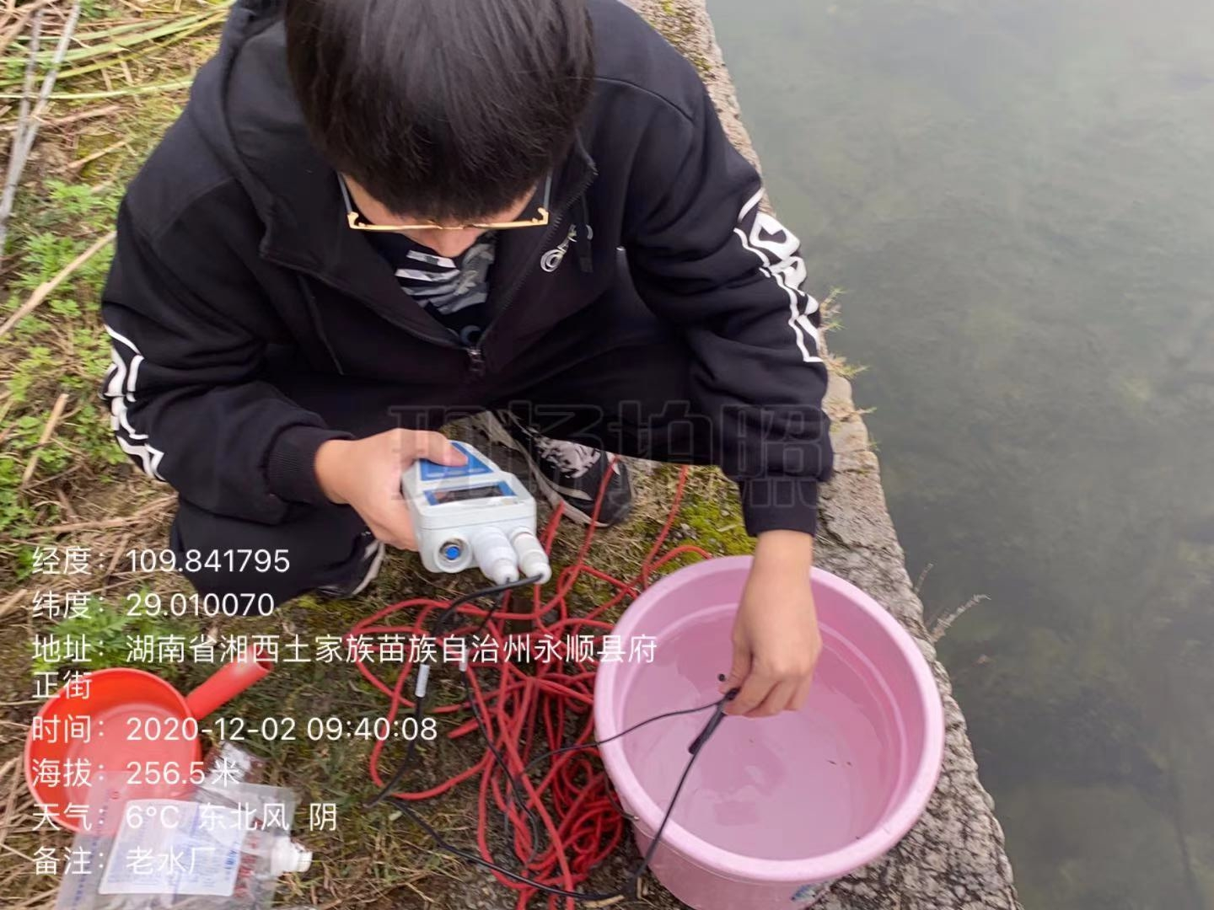
永顺县新水厂取水口现场监测断面
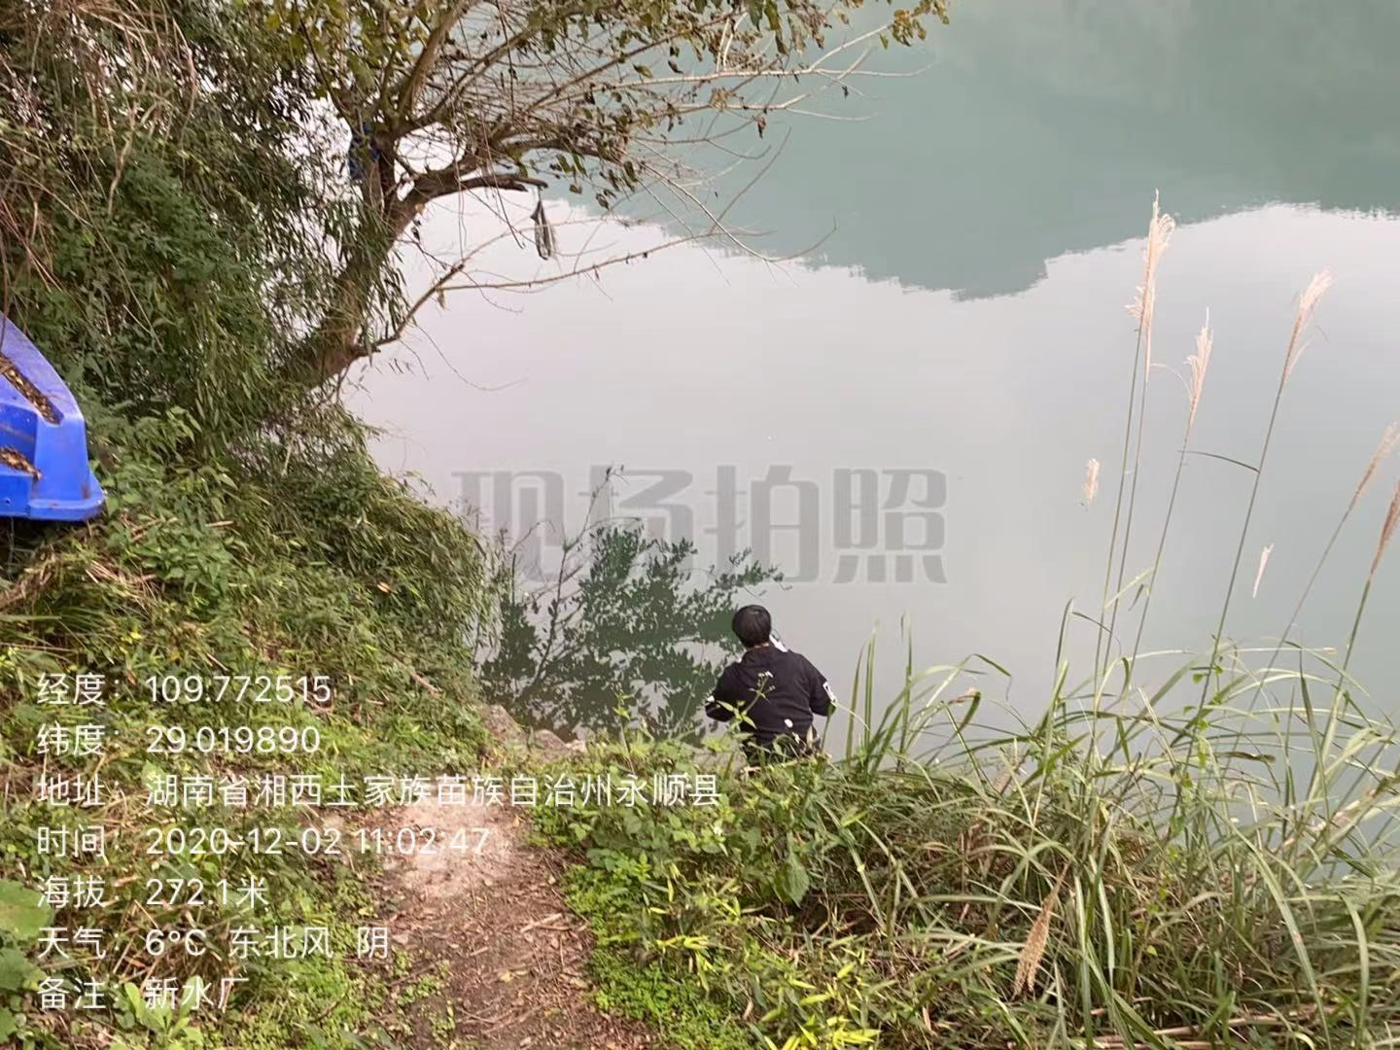
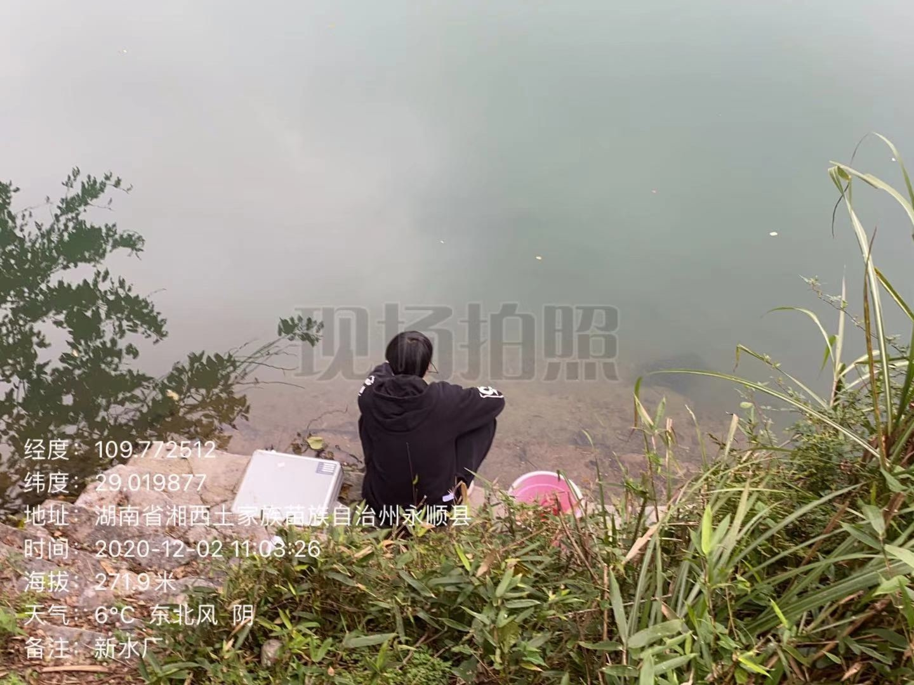
永顺县污水处理厂下游200m现场监测断面
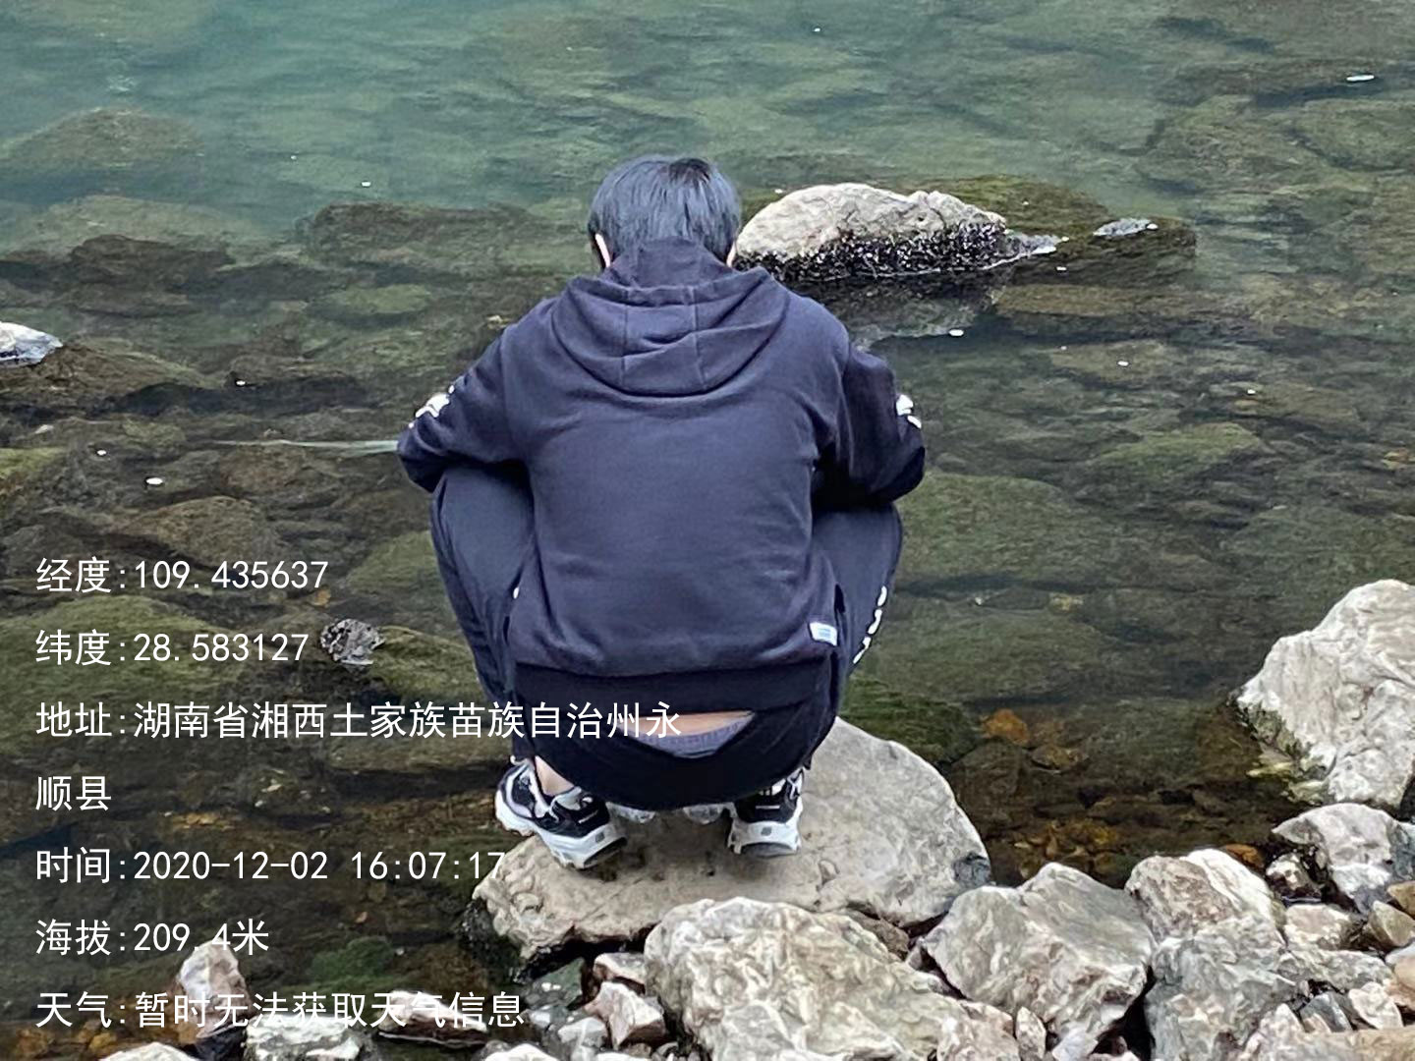
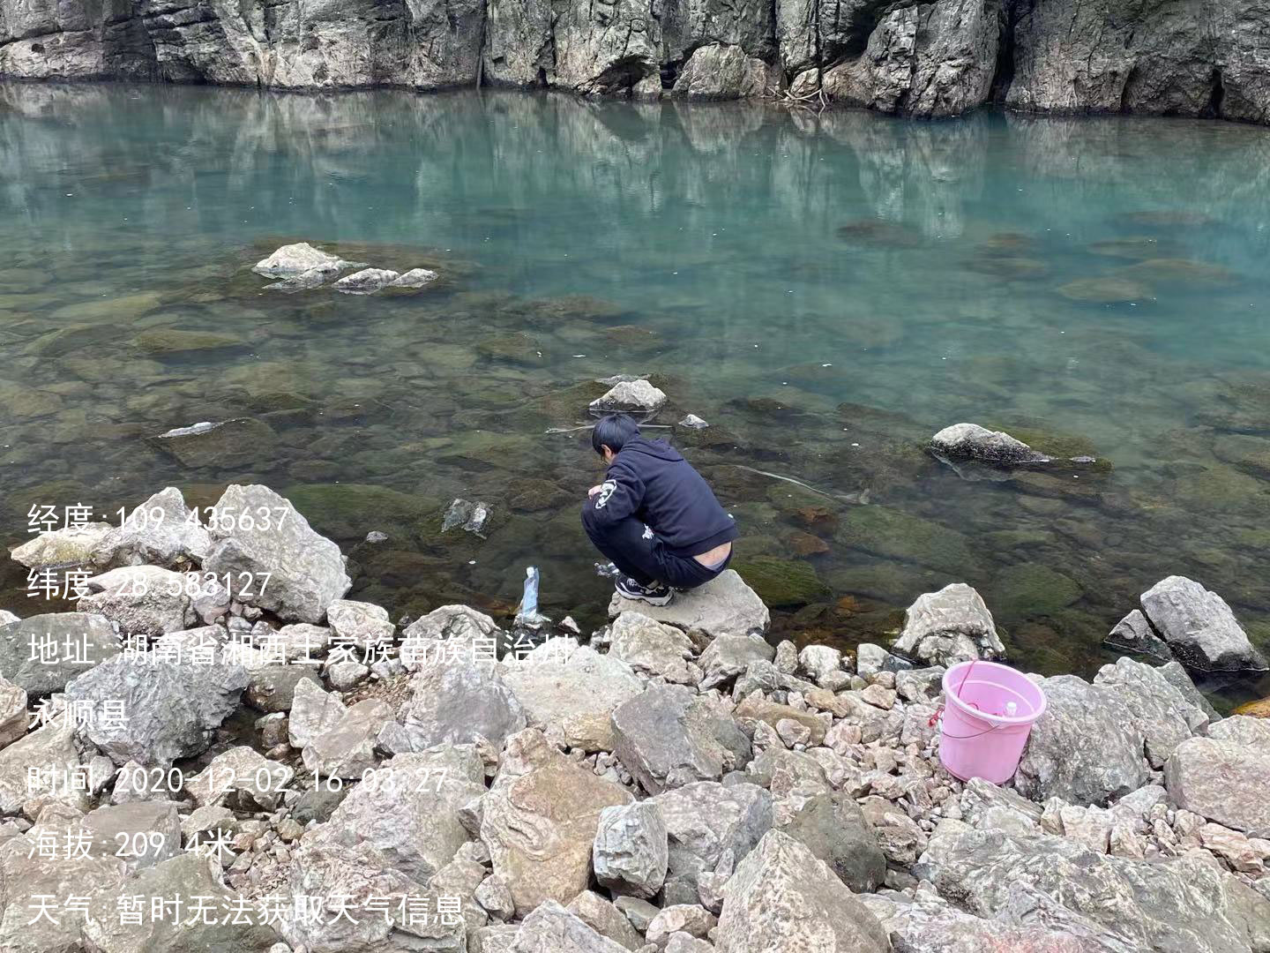
海螺水电站坝下游300m现场监测断面
